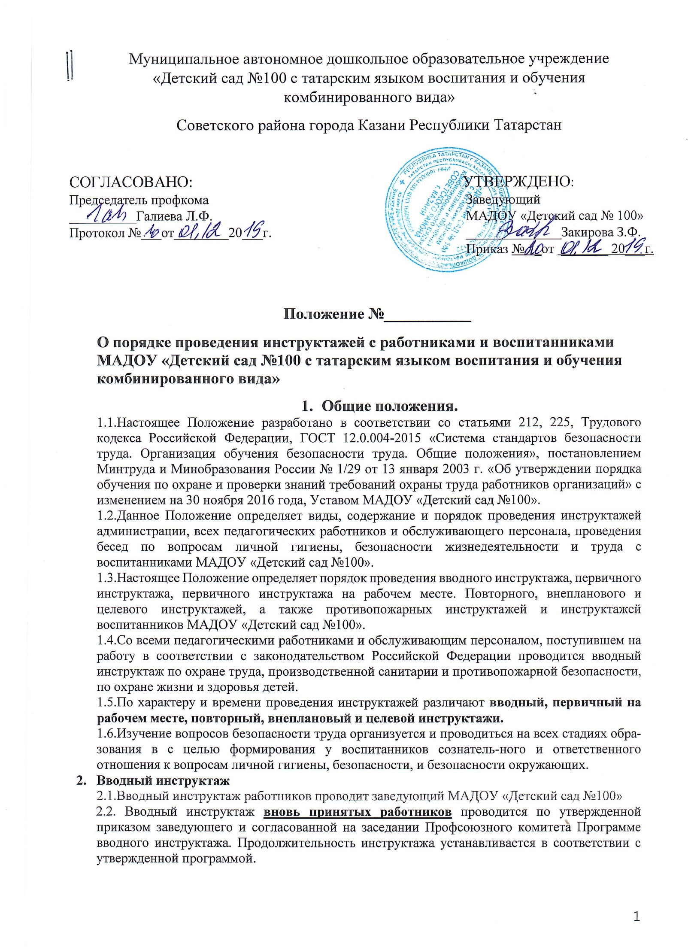
2.3. О проведении вводного инструктажа с работниками делается запись в журнале регистрации вводного инструктажа по охране труда с обязательной подписью инструктируемого и инструктирующего.
2.4. С воспитанниками МАДОУ «Детский сад № 100» вводный инструктаж проводят воспитатели - каждый со своей группой.
2.5. Проведение вводного инструктажа с воспитанниками регистрируют в журнале инструктажа воспитанников с обязательной подписью инструктирующего (педагога).

- Первичный инструктаж на рабочем месте.
3.1. Первичный инструктаж на рабочем месте в МАДОУ «Детский сад № 100»проводится:
- со всеми вновь принятыми работниками;
- с работниками, выполняющими новую для них работу;
- с временными работниками и совместителями;
- со студентами, прибывшими на практику;
- с воспитанниками перед выходом на экскурсии, перед НОД с использованием ножниц и клея, перед физкультурными занятиями, занятиями плаванием и пр.; • при проведении мероприятий;
3.2. Первичный инструктаж с воспитанниками при проведении мероприятий проводится по следующим направлениям:
- пожарная безопасность;
- электробезопасность;
- профилактика детского дорожно-транспортного травматизма;
- безопасность на воде, на льду;
- меры безопасности при проведении спортивных соревнований, занятий плаванием, экскурсий, походов, на спортплощадке и пр.;
- правила безопасного обращения с взрывоопасными предметами, веществами;
- при проведении летней оздоровительной работы.
  - Первичный инструктаж на рабочем месте с педагогическими работниками МАДОУ «Детский сад № 100»проводит заведующий или один из его заместителей, на кого приказом возложено проведение первичного инструктажа.
  - Первичный инструктаж на рабочем месте с обслуживающим персоналом МАДОУ «Детский сад № 100»проводит заместитель заведующего или иное лицо, на которое приказом возложено проведение первичного инструктажа.
  - Противопожарный инструктаж с работниками проводиться лицом ответственным за его проведение.
  - Первичный инструктаж с воспитанниками МАДОУ «Детский сад №
100»проводят воспитатели, педагогические работники детского сада.
  - Первичный инструктаж на рабочем месте проводится с работниками по программе первичного инструктажа на рабочем месте, утвержденной заведующим и согласованной Профсоюзным комитетом, и по их должностным обязанностям по охране труда.
  - Противопожарный инструктаж проводится отдельно со всеми работниками МАДОУ «Детский сад № 100»по инструкции «О мерах пожарной безопасности», утвержденной заведующим и согласованной профсоюзным комитетом, в сроки проведения инструктажа на рабочем месте.
  - Номенклатура должностей и профессий, для которых должны разрабатываться свои инструкции по охране труда для проведения первичного инструктажа на рабочем месте определяется приказом заведующего МАДОУ «Детский сад № 100»
  - 3.10. Первичный инструктаж на рабочем месте и противопожарный инструктаж с работниками регистрируются в журналах установленной формы с обязательной подписью инструктируемого и инструктирующего лиц. В данном журнале оформляется допуск к работе с подписью лица, непосредственно отвечающего за работу инструктируемого.

4. Повторный инструктаж.
  - Повторный инструктаж на рабочем месте проводит заведующий или ответственный за охрану труда по «Программе проведения первичного инструктажа на рабочем месте» и инструкциям по профессиям и видам выполняемых работ.
  - Повторный инструктаж на рабочем месте проводится со всеми работниками детского сада не реже чем один раз в шесть месяцев.
4.4. О проведении повторного инструктажа на рабочем месте инструктирующее лицо делает запись в «Журнале регистрации инструктажа на рабочем месте» с отметкой «Повторный» с обязательной подписью инструктируемого и инструктирующего лица. 4.5. Повторный инструктаж с воспитанниками проводится по «Программе первичного инструктажа с воспитанниками» не реже чем один раз в шесть месяцев.

5. Внеплановый инструктаж.
5.1. Внеплановый инструктаж проводится:
- при введении в действие новых, с изменениями и дополнениями стандартов, правил, инструкций по охране труда, а также изменений к ним;
- в связи с изменившимися условиями труда;
- при нарушении работающими и воспитанниками требований безопасности труда, которые могут привести или привели к травме, аварии, взрыву или пожару, отравлению;
- по требованию органов надзора;
- при перерывах в работе более чем на 60 календарных дней.
  - Внеплановый инструктаж проводится индивидуально или с группой работников одной профессии, с группой воспитанников по одному вопросу.
  - Объем и содержание инструктажа определяется в каждом конкретном случае в зависимости от причин и обстоятельств, вызвавших необходимость его проведения.
  - О проведении внепланового инструктажа на рабочем месте инструктирующее лицо делает запись в «Журнале регистрации инструктажа на рабочем месте» с отметкой «Внеплановый» с обязательной подписью инструктируемого и инструктирующего лиц, а также указанием причины проведения внепланового инструктажа.

6. Целевой инструктаж.
  - Целевой инструктаж проводится с работниками и воспитанниками перед выполнением ими разовых поручений, не связанных с их служебными обязанностями или учебными программами.
  - Целевой инструктаж проводят при выполнении разовых работ:
- не связанных с прямыми обязанностями по специальности (погрузка, выгрузка, уборка территории, разовые работы вне дошкольного образовательного учреждения и т. п.);
- ликвидация последствий стихийных бедствий, аварий и катастроф;
- проведения экскурсии, организации массовых мероприятий с воспитанниками, (экскурсии, походы, спортивные соревнования и т. п.).
  - Разовые поручения оформляются приказом заведующего дошкольным образовательным учреждением. Исполнители обеспечиваются при этом спецодеждой и иными средствами защиты и необходимым для выполнения работы инструментом и инвентарем.
  - Запрещается давать разовые поручения по выполнению опасных и вредных работ, требующих специальной подготовки, навыков по выполнению данного вида работы, специальных приспособлений и т. д.
  - Регистрация целевого инструктажа ГОСТом 120.004-2015 в журнале регистрации инструктажей не предусмотрена, однако устно инструктаж проводить необходимо.

7. Противопожарные инструктажи.
  - Противопожарные инструктажи организуются и проводятся по общим правилам организации обучения работающих безопасности труда на основании требований ГОСТ.
  - Вводный противопожарный инструктаж:
    - Вводный инструктаж по пожарной безопасности проводят со всеми вновь принимаемыми на работу независимо от их образования, стажа работы по данной профессии или должности, с временными работниками и совместителями.
    - Вводный инструктаж по пожарной безопасности проводит специалист по охране труда или лицо, на которое приказом заведующего возложены эти обязанности.
7.3. Примерный перечень основных вопросов вводного противопожарного инструктажа:
- действующие в МАДОУ «Детский сад № 100» приказы, правила, инструкции, положения по вопросам пожарной безопасности;
- общие требования по соблюдению противопожарного режима в МАДОУ;
- требования общеобъектовой инструкции о мерах пожарной безопасности в МАДОУ ответственность за нарушения правил пожарной безопасности;
- основные причины пожаров и взрывов;
- общие меры по обеспечению пожарной безопасности;
- существующий в МАДОУ «Детский сад № 100»порядок оповещения людей о пожаре;
- действия при возникновении пожара (порядок вызова пожарной охраны, эвакуации воспитанников и сотрудников, материальных ценностей и т. п.);
- первичные средства тушения пожаров и правила пользования ими.
  - О проведении вводного инструктажа делают запись в журнале регистрации вводного инструктажа по пожарной безопасности с обязательной подписью инструктируемого и инструктирующего лиц.
  - Первичный противопожарный инструктаж на рабочем месте до начала производственной деятельности проводят:
- со всеми вновь принятыми сотрудниками, а также переводимыми из одного подразделение в другое;
- с работниками, выполняющими новую для них работу, временными работниками и совместителями;
- со строителями, выполняющими строительно-монтажные и ремонтные работы
на территории дошкольного образовательного учреждения.
7.6. Примерный перечень основных вопросов первичного противопожарного инструктажа на рабочем месте:
- краткая характеристика пожарной опасности оборудования, веществ и материалов, используемых на рабочем месте;
- возможные причины возникновения пожара и меры по их предупреждению;
- правила (инструкции) пожарной безопасности, установленные для работников данного помещения, участка или подразделения;
- требования к содержанию путей эвакуации;
- виды и функции существующих систем противопожарной защиты (пожарной сигнализации и автоматического пожаротушения);
- обязанности сотрудников при возникновении пожара;
- порядок вызова пожарной охраны, оповещения людей, проведения эвакуации, средства связи и место нахождения ближайшего телефона;
- способы применения имеющихся на участке средств пожаротушения и оповещения о пожаре, места их расположения.
  - Первичный противопожарный инструктаж на рабочем месте проводят с каждым работником индивидуально с практическим показом безопасных приемов и методов. Первичный инструктаж возможен с группой лиц, обслуживающих однотипное оборудование и в пределах общего рабочего места.
  - Повторный противопожарный инструктаж:
    - Повторный инструктаж проходят все сотрудники независимо от квалификации, образования, стажа, характера выполняемой работы не реже одного раза в полугодие.
    - Повторный инструктаж проводят индивидуально или с группой работников, обслуживающих однотипное оборудование и в пределах общего рабочего места по программе первичного инструктажа на рабочем месте в полном объеме.
    - О проведении повторного инструктажа делают запись в журнале регистрации инструктажа по пожарной безопасности с обязательной подписью инструктируемого и инструктирующего лиц. Перечень вопросов для проведения инструктажа аналогичен перечню первичного инструктажа на рабочем месте.
7.9. Внеплановый противопожарный инструктаж проводят:
- при введении в действие новых или переработанных стандартов, правил, инструкций по пожарной безопасности, а также изменений к ним;
- при изменении технологического процесса, замене или модернизации оборудования, приспособлений и инструмента, исходного сырья, материалов и других факторов, влияющих на безопасность труда;
- при нарушении работающими или воспитанниками требований пожарной безопасности, которые могут привести к травме, аварии, взрыву или пожару;
- по требованию органов пожарного надзора;
- при перерывах в работе - для работ, к которым предъявляют дополнительные (повышенные) требования безопасности труда более чем за 30 календарных дней, а для остальных работ - 60 дней.
  - Внеплановый инструктаж проводят индивидуально или с группой работников одной профессии. Объем и содержание инструктажа определяют в каждом конкретном случае в зависимости от причин и обстоятельств, вызвавших необходимость его проведения.
  - Объем и содержание вопросов инструктажа определяют в каждом конкретном случае в зависимости от характера и особенностей проведения конкретного мероприятия.
  - Все виды инструктажей по пожарной безопасности на рабочем месте завершаются проверкой знаний устным опросом или с помощью технических средств обучения, а также проверкой приобретенных навыков безопасных способов работы. Знания проверяет работник проводивший инструктаж.
  - Лица, показавшие неудовлетворительные знания к самостоятельной работе не допускаются и обязаны вновь пройти инструктаж.

8. Инструктажи по охране жизни и здоровья детей.
  - Вводный инструктаж по охране жизни и здоровья детей (ОЖЗД) проводится со всеми вновь принимаемыми на работу, независимо от квалификации, образования, стажа работы и занимаемой должности при приеме на работу.
  - Первичный инструктаж по ОЖЗД на рабочем месте проводится со всеми вновь принимаемыми на работу, независимо от квалификации, образования, стажа работы и занимаемой должности непосредственно на рабочем месте в первый день работы.
  - Повторный инструктаж по ОЖЗД на рабочем месте со всеми работниками независимо от квалификации, образования, стажа работы и занимаемой должности не менее 1 раза в квартал.
8.4 Внеплановый инструктаж по ОЖЗД – при введении в действие новых или переработанных правил, инструкций; при нарушении инструкций работниками требований охраны жизни и здоровья детей, которые могут привести к несчастному случаю по требованию органов надзора; при перерывах в работе более 60 дней.

9. Документация.
  - Все журналы регистрации инструктажей должны быть пронумерованы, прошнурованы, скреплены печатью с указанием количества листов и с подписью заведующего дошкольным образовательным учреждением.
  - Все инструкции по охране труда и пожарной безопасности для работников, разработанные согласно номенклатуре должностей и профессий в соответствии с приказом заведующего, утверждаются заведующим МАДОУ «Детский сад № 100»и согласовываются Профсоюзным комитетом с указанием номера протокола.
  - Все инструкции по охране труда в МАДОУ «Детский сад № 100»регистрируются в журнале учета инструкций по охране труда и выдаются работникам с регистрацией в журнале учета выдачи инструкций по охране труда.
  - Все инструкции для воспитанников утверждаются заведующим МАДОУ «Детский сад № 100» и согласовываются Профсоюзным комитетом с указанием номера протокола; ответственным по охране труда МАДОУ «Детский сад № 100».

10. Заключительные положения.
  - Настоящее Положение о порядке проведения инструктажей является локальным нормативным актом МАДОУ «Детский сад № 100», согласовывается с Профсоюзным комитетом и утверждается (либо вводится в действие) приказом заведующего.
  - Все изменения и дополнения, вносимые в настоящее Положение, оформляются в письменной форме в соответствии действующим законодательством Российской Федерации.
  - Настоящее Положение принимается на неопределенный срок. Изменения и дополнения к Положению принимаются в порядке, предусмотренном п.10.1. настоящего Положения.
  - После принятия Положения (или изменений и дополнений отдельных пунктов и разделов) в новой редакции предыдущая редакция автоматически утрачивает силу.

